全肺靜脈回流異常（Total anomalous pulmonary venous return, TAPVR）

10 April 2025

16:29

* + 定義
    - 四條肺靜脈沒有接到左心房，但誤接到體靜脈系統（如：上腔靜脈、靜脈竇、右心房、下腔靜脈）
  + 流行病學
    - 美國每 10,000 名活產嬰兒中約有 0.6–1.2 例
  + 分類
    - **心上型（Supracardiac, Type I）**：最多
      * **經垂直靜脈（vertical vein）→ 無名靜脈（left innominate vein）→ 上腔靜脈（SVC）→ 右心房**
      * 因垂直靜脈容易堵塞，會導致**肺水腫及肺高壓**
      * 胸部X光可見 **Snowman sign** 和 肺血紋增加
    - **心內型（Intracardiac, Type II）**：第二多
      * **肺靜脈 → 冠狀竇 → 右心房**
    - **心下型（Infracardiac, Type III）**：第三多
      * 肺靜脈注入 **inferior connecting vein**，後者往下穿過橫隔，與**肝靜脈系統（portal vein system）結合**後回到右心
      * 阻塞機率最高、預後最差
        + 會立即肺水腫及肺高壓（最常合併肺靜脈回流阻塞）
    - **混合型 (Type IV)**：最少
  + 病因
    - **多因素造成**：可能與基因異常有關
    - 與異位綜合症（heterotaxy syndromes）和無脾症（asplenia）相關
    - 病生理
      * 肺靜脈全接到上下大靜脈或右心房，常合併ASD，否則充氧血無法流至全身
      * **嚴重程度取決於**
        + **靜脈血混合（Venous mixing）**

含氧的肺靜脈血回流混入體靜脈系統後，混合血液經由心房中膈缺損（ASD、PFO）或PDA從右向左分流，進入體循環，新生兒因血氧低而出現發紺

* + - * + **肺靜脈阻塞（Pulmonary venous obstruction）**

**肺靜脈回流受阻，導致肺靜脈壓升高**

肺靜脈壓升高導致**肺水腫**，若肺水腫加劇，會造成**肺血管阻力（PVR）增加**，最終導致**右心室肥厚、心室擴大與心衰竭**

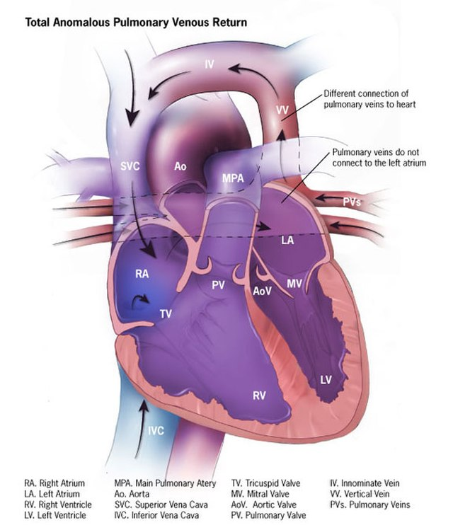

**圖說：全肺靜脈回流異常之解剖構造**

**Reference: Ilustration of totaly anomalyous pulmonary venous return, Centers for Disease Control and Prevention, 10 November 2013**

* + 臨床特徵
    - 發紺
    - 呼吸喘、呼吸衰竭
    - 餵食困難（poor feeding）、生長遲緩（failure to thrive）
    - 肝腫大（Hepatomegaly）
    - **心音**
      * 固定分裂（Fixed split）或明顯的 S2
      * 收縮期射出性心雜音伴隨舒張期隆隆聲**（Systolic ejection murmur** with diastolic rumble）
      * 輕微或不明顯的心雜音（mild to no murmur）
  + 診斷
    - 產前超音波
    - 心臟超音波：確診
      * 肺靜脈位置異常
      * 右心擴大
      * 心房右向左分流
    - 胸部X光
      * Snowman sign（=figure 8 sign）
        + 常見於心上型（supracardiac），心臟與上縱膈輪廓呈雪人形狀
      * 肺血紋增加：因為肺血流增加
      * 右心腔擴大
    - 心電圖（EKG）
      * 心軸右偏：反映右心室肥大
    - 血氧： SpO2下降
    - 心導管非必要之檢查
  + 處置
    - 出生後穩定心肺功能以等待手術
      * 給氧、呼吸機
      * 升壓劑
      * **禁忌**：不可用PGE1
        + 會同時擴大ductus venous使肺鬱血加劇
    - 手術
      * 重新吻合血管
      * **不管哪型、回流是否阻塞，皆需手術**
      * 需**截紥垂直靜脈（vertical vein）**
      * 無縫之修復法（sutureless repair）適合用於全肺靜脈異常術後再狹窄之病患
  + 預後
    - 若接受手術，**長期存活率約 80–90%**
    - 若未治療，約有80%病童在一歲內死亡
  + Reference
    - Sabiston Textbook of Surgery 21st Edition
    - Schwartz's Principles of Surgery 11th Edition
    - Total anomalous pulmonary venous return, AMBOSS